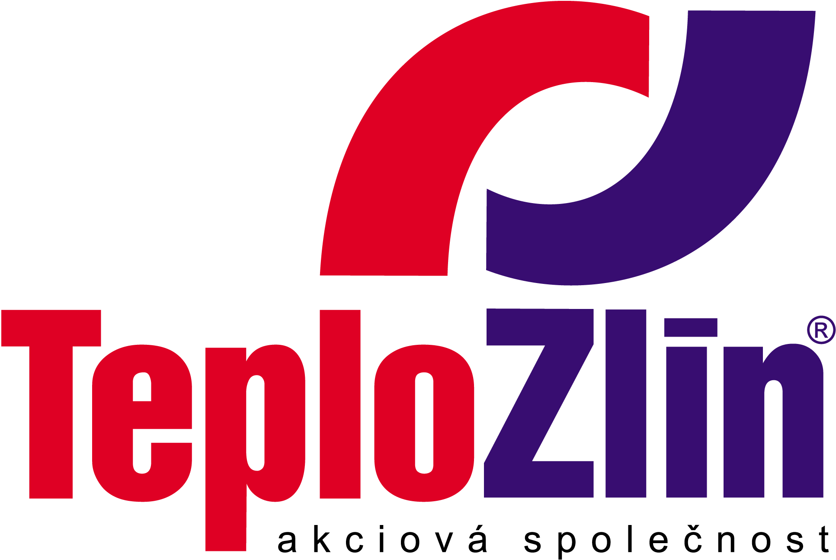

IZOFO MAXX s. r. o.
Nad Stráněmi 4683
760 05 Zlín
IČ: 03017745
DIČ: CZ03017745

OBJEDNÁVKA DÍLA č. 55/17/T/113/INV Vyřizuje: Pekárek Igor / 577 044 631

Objednatel: Teplo Zlín, a.s., sídlem Družstevní 4651, 760 05 Zlín • IČ: 253 21 226 • DIČ: CZ25321226 • Telefon: +420 577 044 611
zapsaná v obchodním rejstříku vedeném Krajským soudem v Brně sp. zn. B 2201
e-mail: info@teplozlin.cz • www.teplozlin.cz • Bankovní spojení: KB Zlín, č.ú. 19-8034740257/0100

Na základě předložené nabídky u Vás objednáváme rekonstrukci strojní části vč. stavebních úprav souvisejících s touto rekonstrukcí na VS Kvítková 4122, Zlín. Práce musí být provedeny dle uvedeného termínu, v součinnosti s dodavatelem MaR. Rozsah prací bude proveden dle cenové nabídky ze dne 16. 3. 2017.
Práce budou provedeny dle přiložené cenové nabídky, záruční doba bude v délce 48 měsíců na dodané komponenty dle záruční doby jednotlivých výrobců, minimálně však v délce 24 měsíců. Cena díla bude uhrazena objednatelem zhotoviteli po dokončení díla na základě předávacího protokolu a to ve lhůtě do 14 dnů od převzetí díla.

Předmět dodávky: dodávka dle cenové nabídky
Navrhovaná cena: do 224 226,- Kč bez DPH
Platební podmínky: splatnost faktury 14 dnů
Doba plnění: do 30. 5. 2017
Způsob předání: předávací protokol
Doprava: dopravu hradí dodavatel

Smlouva bude uzavřena okamžikem doručení potvrzení této objednávky. Potvrzení objednávky s výhradami, dodatky, nebo jinými změnami je odmítnutím nabídky a je novou nabídkou. K faktuře je dodavatel povinen přiložit kopii potvrzené objednávky, jinak mu bude faktura vrácena k doplnění. Faktury vystavené v elektronické podobě budou akceptovány pouze v případě jejich zaslání na adresu fakturace@teplozlin.cz.
Objednatel patří mezi osoby povinné ke zveřejnění smluv dle ustanovení § 2 zákona č. 340/2015 Sb. Potvrzením objednávky vyslovuje dodavatel souhlas se zveřejněním všech údajů o uzavřené smlouvě, včetně osobních údajů v registru smluv a to za účelem jejich zveřejnění v registru smluv na dobu neurčitou. Uveřejnění uzavřené smlouvy v registru smluv provede objednatel v zákonné lhůtě po uzavření smlouvy.

Ve Zlíně dne 27. 3. 2017 Za objednatele: ..........................................
Ing. Pavel Mačák
ředitel společnosti
________________________________________________________________________________________________
POTVRZENÍ OBJEDNÁVKY:
V plném rozsahu potvrzuji tuto objednávku č. 55/17/T/113/INV společnosti Teplo Zlín, a.s. a souhlasím s podmínkami uvedenými v objednávce včetně zveřejnění všech údajů (včetně údajů osobních) z této objednávky za účelem jejich zveřejnění v registru smluv.

Datum: 27. 3. 2017
Firma: IZOFO MAXX s. r. o. ..........................................
Jméno, funkce: Milan Foukal, jednatel podpis

